1、宾馆名称：燕大宾馆
地 址： | 河北大街438号燕山大学东门燕大宾馆
联系电话： | 0335-8017931 8017930
价 格： | 160元/天/标准间 170元/天/三人间
乘车路线： | 秦皇岛火车站乘6路、34路、32路燕山大学站下车即到。  北戴河火车站乘6路燕山大学站下车后走地道桥到燕山大学东门即到。
距离燕大： | 燕大院里

2、英庄李家商务酒店
标间：130（含双早，不开发票），160（含双早，开发票）
大床房间：150（含双早，不开发票），180（含双早，开发票）
联系电话：18333516677李经理
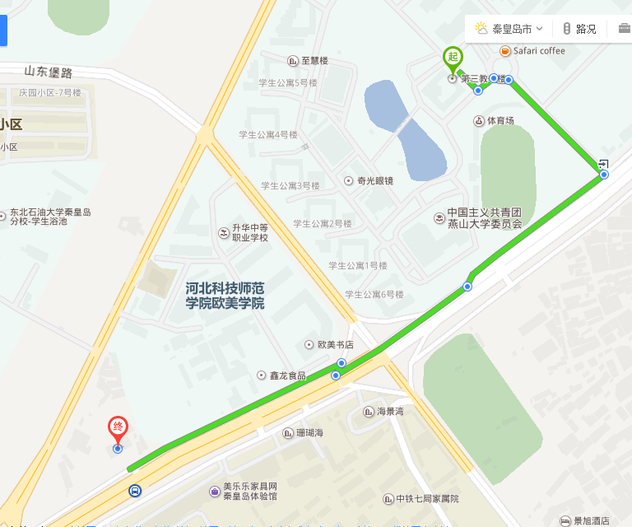
3、格林豪泰酒店
标间、大床：130（含双早，可以开发票）
联系电话：王经理 159 32038767（个人）、18603382298（单位）
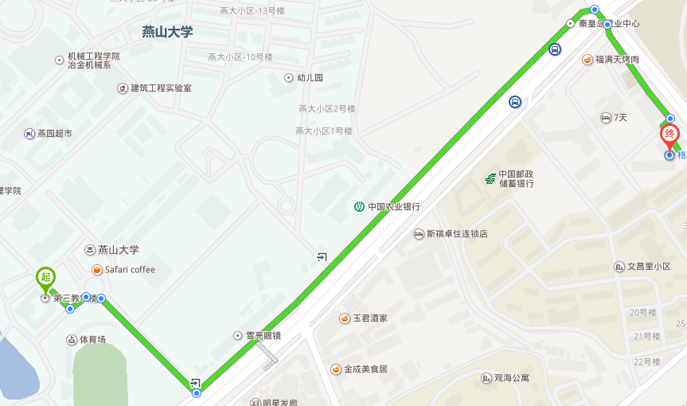

4、译家365
标间：110（含发票）；大床：100（不含票），110（含发票）；家庭房：130（含发票）；楼下有早餐店
联系电话：15533510006 郝经理
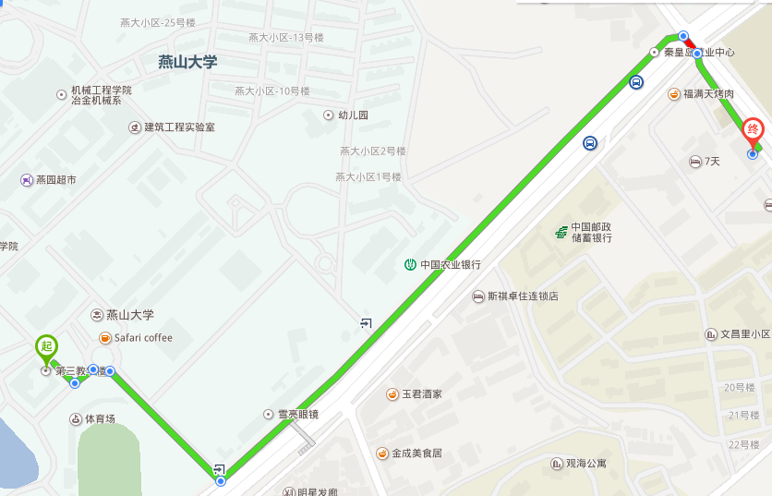

5、尚客优快捷酒店
大床房、标间：100（不含早，开发票）；楼下有早餐店
联系电话：15131066449张经理
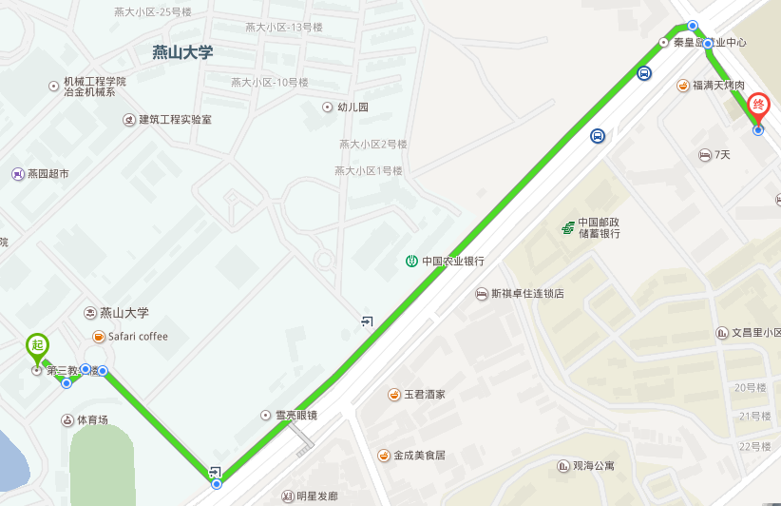

6、秦皇岛御品星程酒店
标间：140元（含双早、含发票）；150元（含双早、含发票、给送到离考场最近的校门口）
离考场大约1.9公里。
联系电话：153 3334 1867
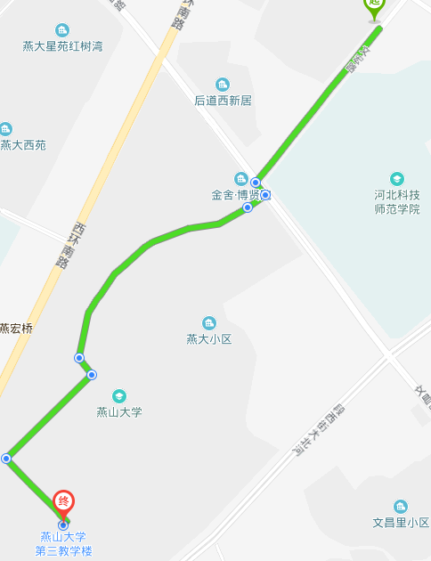

汽车服务公司名称：秦皇岛观山海运输有限公司
负责人姓名 ： | 娄晓辉
联 系 电 话： | 18033528001
5座小型车  7座商务车  13--16中型车  23座中型车 | 秦皇岛站或北戴河站到燕大或比赛宾馆车费100元  秦皇岛站或北戴河站到燕大或比赛宾馆车费150元  秦皇岛站或北戴河站到燕大或比赛宾馆车费200元  秦皇岛站或北戴河站到燕大或比赛宾馆车费250元
33--37大型车 | 秦皇岛站或北戴河站到燕大或比赛推荐宾馆300元
5座小型车  7座商务车  13--16中型车 | 北戴河国际机场到燕大或比赛推荐宾馆450元  北戴河国际机场到燕大或比赛推荐宾馆650元  北戴河国际机场到燕大或比赛推荐宾馆750元  所有用车均可提供增值税普通发票（税点自付）

